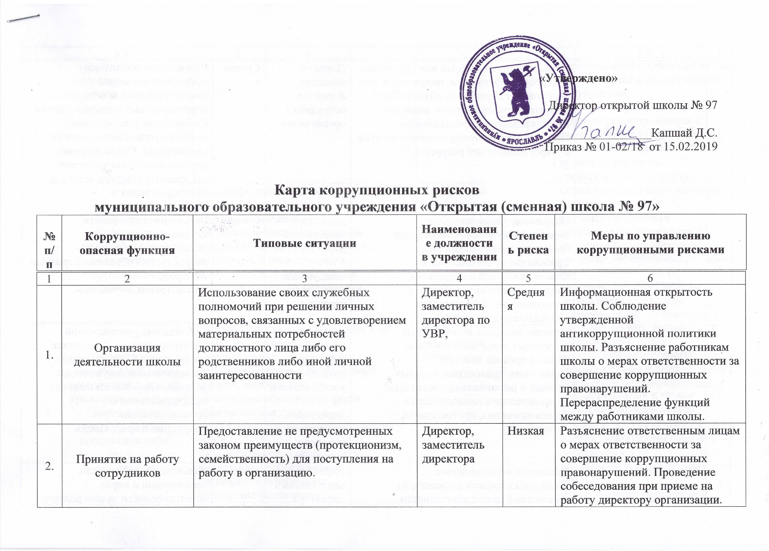

3. | Работа со служебной информацией | Использование в личных или групповых интересах информации, полученной при выполнении служебных обязанностей, если такая информация не подлежит официальному распространению. Попытка несанкционированного доступа к информационным ресурсам. | Директор, заместитель директора, сотрудники организации | Средняя | Разъяснение работникам организации о мерах ответственности за совершение коррупционных правонарушений. Соблюдение утвержденной антикоррупционной политики организации. Ознакомление с нормативными документами, регламентирующими вопросы предупреждения и противодействия
4. | Обращение  юридических и  физических лиц. | Нарушение установленного  порядка рассмотрения обращений  граждан и юридических лиц.  Требование от физических и  юридических лиц информации,  предоставление которой не  предусмотрено действующим  законодательством РФ. | Директор, заместитель  директора по УВР,  заведующий хозяйством,  секретарь | Средняя | Разъяснительная работа. Соблюдение  установленного порядка рассмотрения обращений граждан. Контроль  рассмотрения обращений.
5. | Взаимоотношения с  должностными  лицами в органах  власти и управления,  правоохранительным  и органами и другими  организациями | Дарение подарков и оказание не  служебных услуг должностным  лицам в органах власти и  управления, правоохранительных  органах и различных организациях,  за исключением символических  знаков внимания, протокольных  мероприятий. | Директор, заместитель  директора, сотрудники,  уполномоченные  директором представлять  интересы организации. | Низкая | Соблюдение утвержденной антикоррупционной политики организации. Ознакомление с  нормативными документами,  регламентирующими вопросы  предупреждения и противодействия  коррупции в организации.
6. | Принятие решений об  использовании  бюджетных средств и средств, от  приносящей доход  деятельности. | Нецелевое использование  бюджетных средств и средств, от  приносящей доход деятельности | Директор, заместитель  директора | Низкая | Разъяснение работникам организации о мерах ответственности за совершение  коррупционных правонарушений.  Ознакомление с нормативными  документами, регламентирующими  вопросы предупреждения и  противодействия коррупции в  организации. Привлечение к принятию решений  представителей организации.
7. | Регистрация  материальных  ценностей и ведение  баз данных  материальных  ценностей | Несвоевременная постановка на регистрационный учет  материальных ценностей.  Умышленно досрочное списание материальных средств и расходных  материалов с регистрационного  учета. Отсутствие регулярного  контроля наличия и сохранения имущества. | Заведующий хозяйством | Средняя | Ознакомление с нормативными  документами, регламентирующими  вопросы предупреждения и  противодействия коррупции в  организации. Организация работы по  контролю за деятельностью организации с участием представителей организации.
8. | Осуществление  закупок, заключение  контрактов и других  гражданско-правовых  договоров на  поставку товаров,  выполнение работ,  оказание услуг для  организации. | Расстановка мнимых приоритетов по предмету, объемам, срокам  удовлетворения потребности,  определение объема необходимых средств, необоснованное  расширение/ограничение круга возможных поставщиков,  необоснованное расширение/сужение круга  удовлетворяющей потребности  продукции, необоснованное  расширение/ограничение,  упрощение/усложнение  необходимых условий контракта и оговорок относительно их исполнения, необоснованное  завышение/занижение цены  объекта закупок., необоснованное усложнение/упрощение процедур определения поставщика,  неприемлемые критерии допуска и  отбора поставщика, отсутствие или размытый перечень необходимых  критериев допуска и отбора;  неадекватный способ выбора  размещения заказа по срокам,  цене, объему, особенностям  объекта закупки,  конкурентоспособности и  специфики рынка поставщиков, размещение заказа аврально в конце года (квартала); необоснованное затягивание или ускорение процесса осуществления  закупок; совершение сделок с  нарушением установленного  порядка требований закона в  личных интересах; заключение  договоров без соблюдения  установленной процедуры, отказ от проведения мониторинга цен на товары и услуги, предоставление  заведомо ложных сведений о  проведении мониторинга цен на товары и услуги. | Директор, заведующий  хозяйством | Средняя | Разъяснение работникам организации о мерах ответственности за совершение  коррупционных правонарушений.  Ознакомление с нормативными  документами, регламентирующими  вопросы предупреждения и  противодействия коррупции в  организации. Соблюдение при  проведении закупок товаров, работ и  услуг для нужд организации требований по заключению договоров с  контрагентами в соответствии с  федеральными законами.
9. | Составление,  заполнение  документов, справок,  отчетности. | Искажение, сокрытие или  предоставление заведомо ложных сведений в отчетных документах, а также в выдаваемых гражданам справках. | Директор, заместители  директора. | Средняя | Система визирования документов  ответственными лицами. Организация внутреннего контроля за исполнением  должностными лицами своих  обязанностей. Разъяснение работникам организации о мерах ответственности за  совершение коррупционных  правонарушений.
10 | Оплата труда. | Оплата рабочего времени не в  полном объеме. Оплата рабочего времени в полном объеме в случае, когда сотрудник фактически  отсутствовал на рабочем месте. | Директор, заместитель  директора. | Средняя | Создание и работа комиссии по  установлению стимулирующих выплат работникам организации. Использование средств на оплату труда в строгом Соответствии с Положением об оплате труда работников муниципального  общеобразовательного учреждения  «Открытая (сменная) школа № 97». Разъяснение ответственным лицам о мерах ответственности за совершение коррупционных правонарушений.
11 | Проведение  аттестации  педагогических  работников | Не объективная оценка  деятельности педагогических  работников, завышение  результатов труда. | Заместитель директора по  УВР | Средняя | Комиссионное принятие решения.  Разъяснение ответственным лицам о  мерах ответственности за совершение коррупционных правонарушений.
12 | Аттестация  обучающихся | Необъективность в выставление оценки, завышение оценочных  баллов для искусственного  поддержания видимости  успеваемости, знаний, умений,  навыков. Завышение оценочных баллов за вознаграждение или  оказание услуг со стороны  обучающихся либо родителей  (законных представителей). | Заместители директора,  педагогические сотрудники | Средняя | Комиссионное принятие решения.  Организация работы по контролю за  деятельностью педагогических  работников. Рассмотрение успеваемости обучающихся в заседаниях Педагогического совета. Разъяснение ответственным лицам о мерах ответственности за совершение коррупционных правонарушений.

____________________________

